Mô tả yêu cầu tính năng

OMS PROJECT - 2019

Người soạn : Đào Thanh Sơn

Ngày soạn : 09/07/2019

# Mô tả kỹ thuật

OMS Project sử dụng các công cụ sau:

* AspNet MVC, Framework 4.5
* Kendo UI
* Ms SQL Server 2012

## Mô tả database

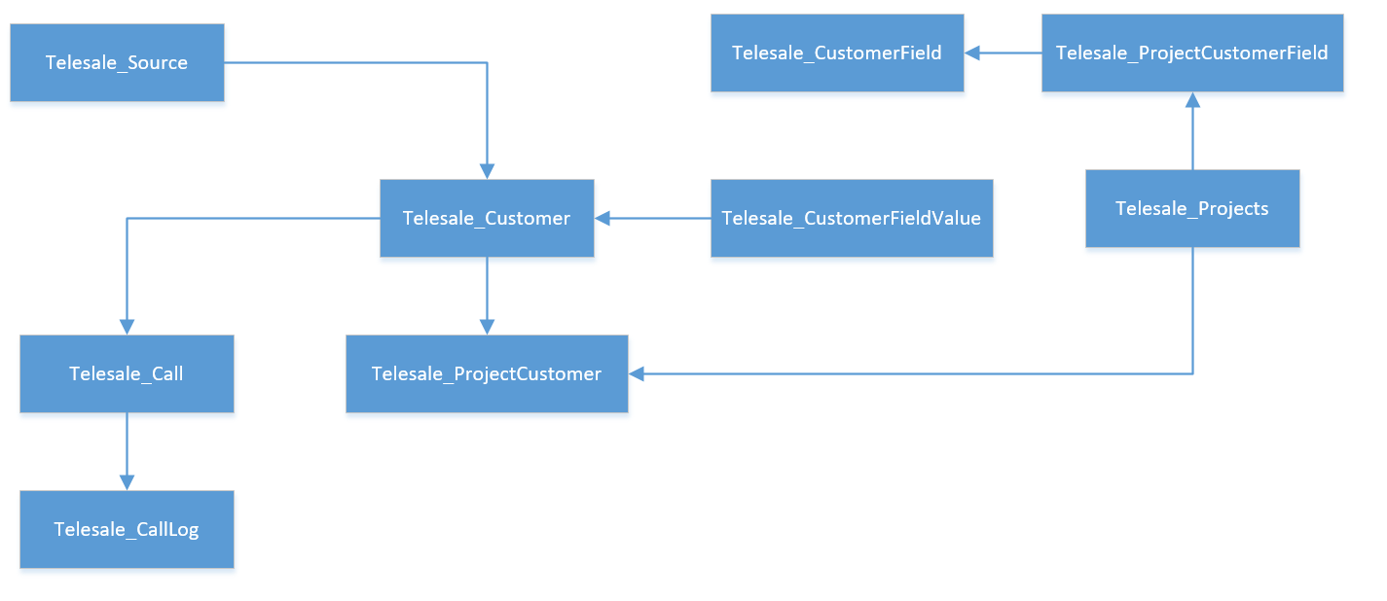

Hình trên minh họa các table trong database (dành cho các task thực hiện trong file này), diễn giải từng table như sau:

|  |  |
| --- | --- |
| **Table name** | **Diễn giải** |
| Telesale_Source | Table lưu trữ nguồn data khách hàng cho KH của MBB gửi sang |
| Telesale_Customer | Table lưu trữ thông tin khách hàng theo nguồn |
| Telesale_CustomerField | Lưu trữ các field thông tinh khách hàng |
| Telesale_CustomerFieldValue | Lưu trữ giá trị của từng field thông tin sau khi điện thoại viên ra và cập nhật kết quả. |
| Telesale_Projects | Lưu trữ thông tin dự án |
| Telesale_ProjectCustomer | Lưu danh sách các KH được chia vào dự án, tức từ nguồn 🡪 dự án cho DTV gọi ra |
| Telesale_ProjectCustomerField | Lưu trữ danh sách các field thông tin khách hàng dùng trong dự án |
| Telesale_Call | Lưu trữ thông tin cuộc gọi của KH |
| Telesale_CallLog | Lưu trữ thông tin lịch sử gọi ra cho KH |
| Telesale_Users | Lưu trữ thông tin điện thoại viên |

## Tổ chức mã nguồn

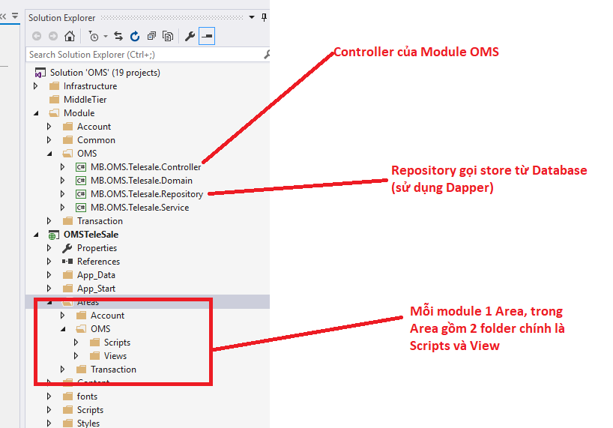

Theo mô hình Infrastructure, phân chia theo từng module – trong các yêu cầu outsource theo file này chỉ gửi kèm 1 module OMS – chi tiết trao đổi thêm qua chat or call. Ngoài ra cần để ý:

* Không chỉnh sửa các Library dùng chung trong folder Infrastruture
* Khi bổ sung function mới cần theo mẫu đang có, tên function bắt buộc bắt đầu bằng động từ.
* Bắt buộc có mô tả khi bắt đầu function.

# Tính năng cần thực hiện

|  |  |  |  |
| --- | --- | --- | --- |
| **Công việc** | **Số giờ thực hiện** | **Ngày hoàn tất** | **Tình trạng** |
| Điều chỉnh trang danh sách cuộc gọi thành công |  |  | Mới |
| Điều chỉnh trang danh sách cuộc gọi thành công |  |  |  |
| Bổ sung ràng buộc cho form khảo sát |  |  | Mới |
|  |  |  |  |

## Bổ sung tính năng tìm kiếm

## Bổ sung ràng buộc cho form khảo sát

Hình bên dưới là cấu trúc của table telesale_CustomerField

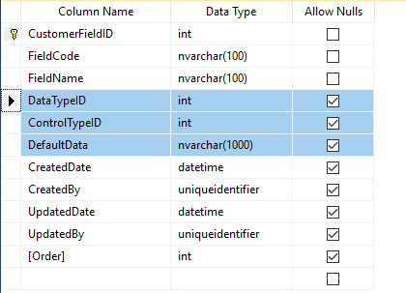

Trong đó:

* DataTypeId: là mã loại field được qui định như sau:

|  |  |  |
| --- | --- | --- |
| **DataTypeId** | **Hiển thị** | **Type** |
| 1 | <input> | Text |
| 2 | <input> | Number |
| 3 | <input> | DateTime |
| 5 | <input> | CheckBox |
| 6 | <input> | Radio |
| 7 | <textarea> |  |
| 8 | <select> |  |

* DefaultData: là data mặc định của field, hiển thị trong thuộc tính *placeholder*

